Tuần 24: 6/04 – 11/04/2020
Môn Tin học – Lớp 6
Ôn tập học kỳ 1:
Soạn thảo văn bản: chèn hình ảnh trong văn bản
- MỤC TIÊU
1. Kiến thức
- HS biết chèn hình ảnh vào trang văn bản để làm nổi bật và sinh động hơn.
2. Kỹ năng:
- HS thực hiện được thao tác chèn hình ảnh vào văn bản
3. Thái độ:
- Rèn tư duy sáng tạo, tính cẩn thận cho học sinh, từ đó giúp cho học sinh yêu thích môn học.
- NỘI DUNG
Nội dung học sinh cần làm | Hướng dẫn
- LÝ THUYẾT  ■ Chèn hình ảnh vào văn bản.  - Tác dụng: Chèn hình ảnh vào văn bản làm cho nội dung văn bản trực quan, sinh động và dễ hiểu hơn  - Cách chèn:  B1: Đưa con trỏ soạn thảo đến vị trí cần chèn hình ảnh.  B2. Chọn lệnh Insert → chọn Picture → nháy chọn From File → xuất hiện hộp thoại Insert Picture.  B3. Chọn hình ảnh cần chèn  B4: Nháy nút Insert.  II. THỰC HÀNH  ●CHÈN ẢNH SẴN CÓ TRONG MÁY TÍNH  Bước 1: Bạn kích chọn Insert -> Picture.  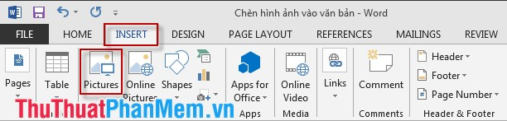  Bước 2: Hộp thoại Insert Picture xuất hiện -> chọn đường dẫn tới file ảnh cần chèn sau đó kích chọn Insert.  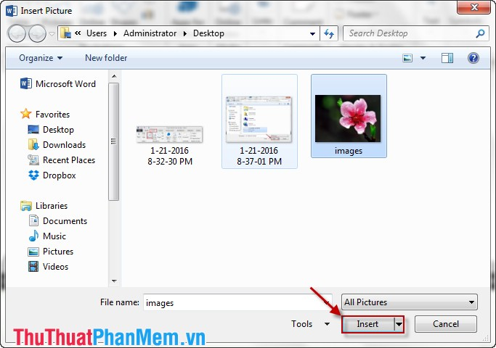  ●CHÈN ẢNH ONLINE  Bước 1: Chọn tab Insert -> Online Pictures.  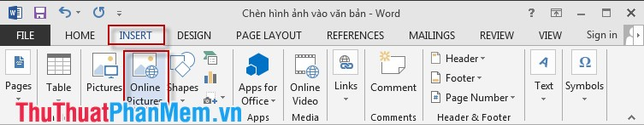  Bước 2: Hộp thoại Insert Picture xuất hiện bạn nhập tên hình ảnh muốn tìm kiếm và nhấn Enter. Sau khi đã chọn được ảnh bạn kích chọn Insert.  o, Bạn nhấn giữ phím Shift và kéo tại một góc nào đó của ảnh.  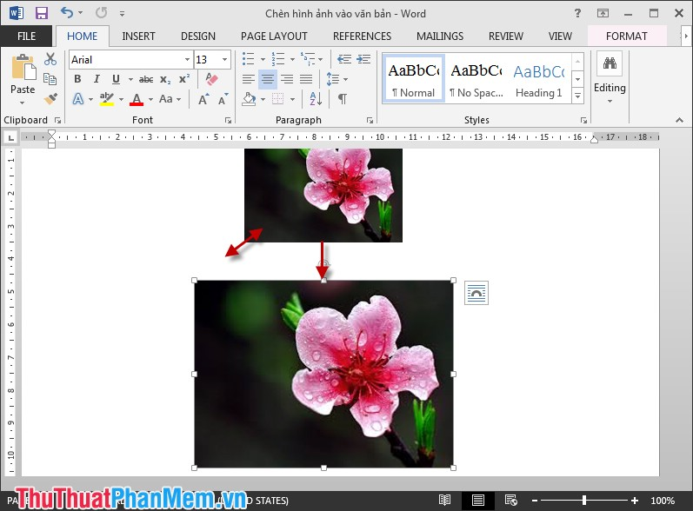  - Trường hợp muốn ảnh có chiều cao và rộng chính xác bằng con số chọn tab Format thay đổi kích thước:  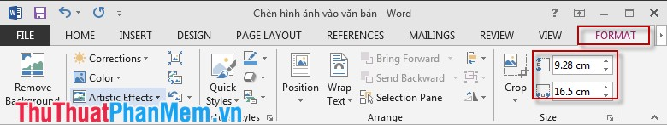 | - HS học bài và xem các hướng dẫn các thao tác thực hình theo hình mẫu.

DẶN DÒ:
- Học sinh xem bài và ghi nhớ cách chèn hình ảnh vào văn bản.
- Học sinh có khó khăn, thắc mắc cần hỗ trợ liên hệ với giáo viên bộ môn:
Họ tên GV | Zalo | Email | Lớp phụ trách
Thầy Chiến | 0793401514 | phanquangchien151289@gmail.com | 6/10, 6/11, 6/12
Cô Diễm | 0987545417 | ndiem88@gmail.com | 6/04, 6/05, 6/13
Cô Thảo | 0984960190 | thaotinttv@gmail.com | 6/01, 6/02, 6/03
Thầy Thành | 0396888830 |  | 6/06, 6/07, 6/08, 6/09

